 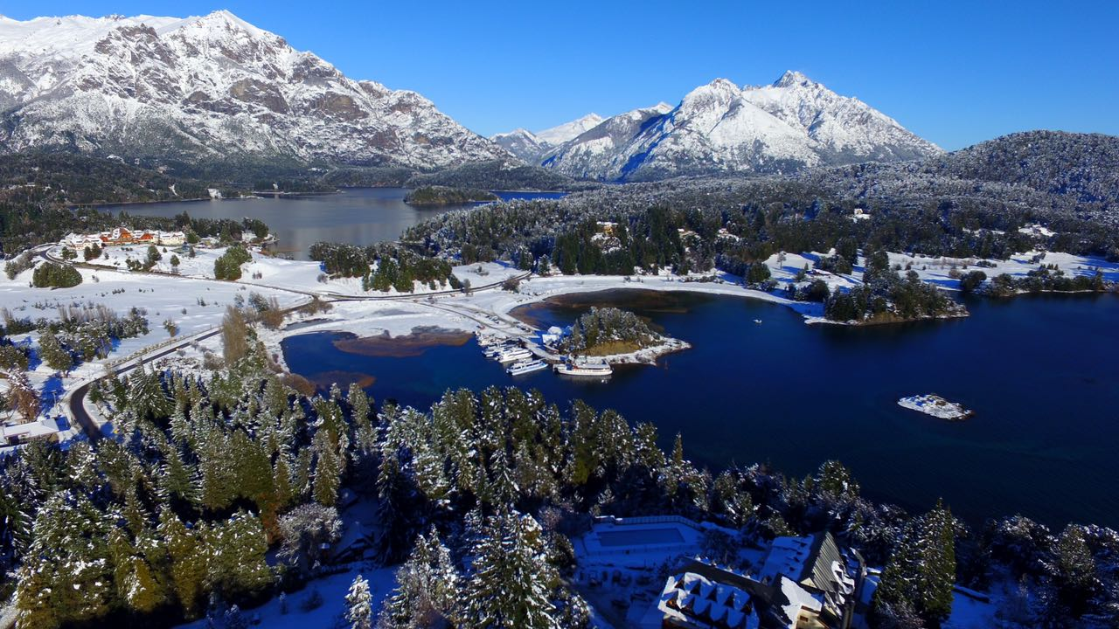 INVIERNO 26

BARILOCHE

- Traslados de llegada y partida, (Aeropuerto o Terminal de Bus)
- 3 noches de alojamiento con desayuno
- Excursión Circuito Chico
- Salidas diarias

TARIFA POR PERSONA EN HABITACION: | Doble | Triple | Single
NAHUEL HUAPI (Habitación STD) (3)  Noche Adicional JULIO | $ 721.000  $ 208.000 | $ 687.000  $ 197.000 | $1.080.000  $ 313.000
ACONCAGUA (Habitación STD) (3)  Noche Adicional AGOSTO | $ 477.000  $ 127.000 | $ 458.000  $ 121.000 | $ 716.000  $ 191.000
NAHUEL HUAPI (Habitación STD) (3)  Noche Adicional SEPTIEMBRE | $ 605.000  $ 170.000 | $ 583.000  $ 163.000 | $ 918.000  $ 258.000

EXCURSIONES OPCIONALES: (sujetas a condiciones climáticas / mínimo 2 pasajeros)
Base Cerro Catedral $ 456.000
El Bolsón y Lago Puelo $ 86.000
Villa La Angostura y Cerro Bayo $ 86.000
Cerro Tronador y Glaciar Negro $ 91.000
San Martín de los Andes por 7 Lagos $ 101.000

Tarifas Promocionales por persona, válidas para residentes, pagos en efectivo o transferencia bancaria, sujetas a disponibilidad y modificación. VALIDEZ 10/07 AL 30/09-2026 según especificación particular. Seña y Saldo a informar a la confirmación de los servicios. No incluye: Entradas a Parques, Medios de elevación, Pasajes aéreos o bus, ni servicios no especificados.
Seguro de Asistencia al Viajero CONSULTAR

IMPORTANTE: Se aplicarán gastos de cancelación dentro de los 20 días anteriores a la salida. La contratación implica el conocimiento y aceptación de las condiciones generales y presentes. Solicite información a su vendedor.

PODEMOS EMITIR SUS PASAJES TERRESTRES O AÉREOS Infórmese al solicitar la reserva

Condiciones generales a su disposición

Alma Viajera E.V.T. no se responsabiliza por excursiones opcionales que contraten los pasajeros.
24/06/26

